Лекция 2
2.4 Конвективный теплообмен. Вынужденная и свободная конвекция

Конвективный теплообмен между потоком жидкости или газа и поверхностью твердого тела имеет следующий механизм: передача теплоты и жидкости (газе) вдали от поверхности идет за счет конвекции, т.е. перемещения микро- и макровихрей, а вблизи поверхности – за счет молекулярной передачи (или теплопроводности). Конвективный перенос теплоты всегда обусловлен движением, причем это движение может быть или вынужденным, или естественным. Вынужденным называют движение, вызванное действием внешних сил, при этом возможно определение скорости движения; естественным – движение у поверхности, вызванное разностью плотностей жидкости (газа) вблизи поверхности и в удалении от последней. Плотность теплового потока при конвективном теплообмене рассчитываются по закону Ньютона-Рихмана:
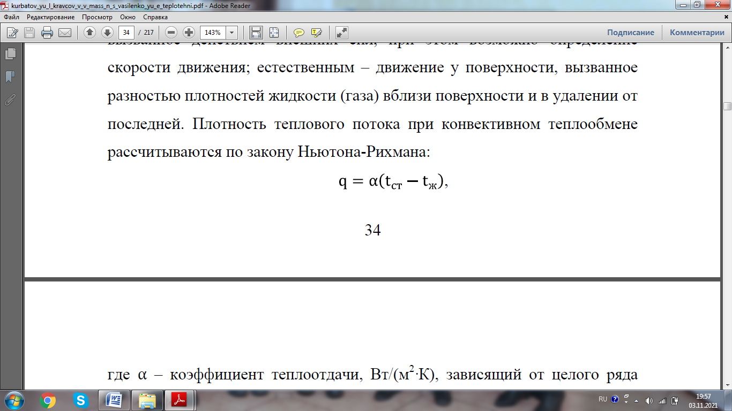
где α – коэффициент теплоотдачи, Вт/(м2·К), зависящий от целого ряда факторов, влияющих на интенсивность конвекции;
tст – температура стенки, °С;
tж – температура жидкости (газа), °С.
Вблизи твердой поверхности всегда существует низкотеплопроводный ламинарный подслой толщиной δ с тепловым сопротивлением δ/λ, которое и определяет теплопередачу. Главной задачей интенсификации конвективного переноса теплоты является уменьшение толщины δ. Чем больше скорость движения потока, тем меньше его тепловое сопротивление и больше коэффициент теплоотдачи α. В общем случае коэффициент теплоотдачи – функция скорости потока, размера канала, теплофизических свойств жидкости, температуры:
α=f(w, d, ℓ, λ, c, ν, β, t).
Зависимость коэффициента теплоотдачи от указанных величин устанавливает экспериментально, результаты эксперимента обрабатывают с помощью теории подобия и представляют их в обобщенном критериальном безразмерном виде. Определяющим безразмерным соотношением-критерием, в котором входит коэффициент теплоотдачи, является критерий (или число) Нуссельта, который характеризует интенсивность процесса конвективного теплообмена:
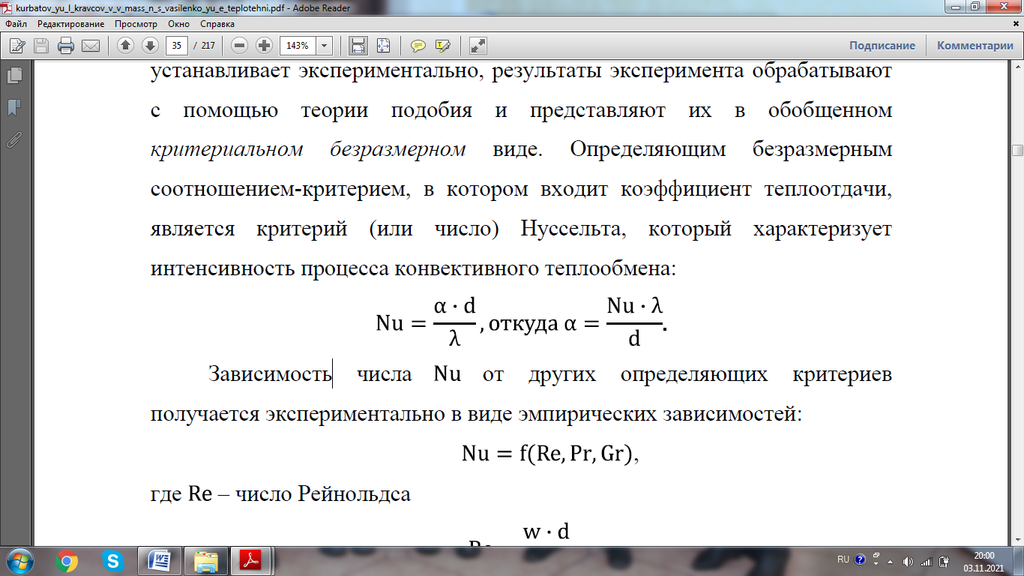
Зависимость числа Nu от других определяющих критериев получается экспериментально в виде эмпирических зависимостей:

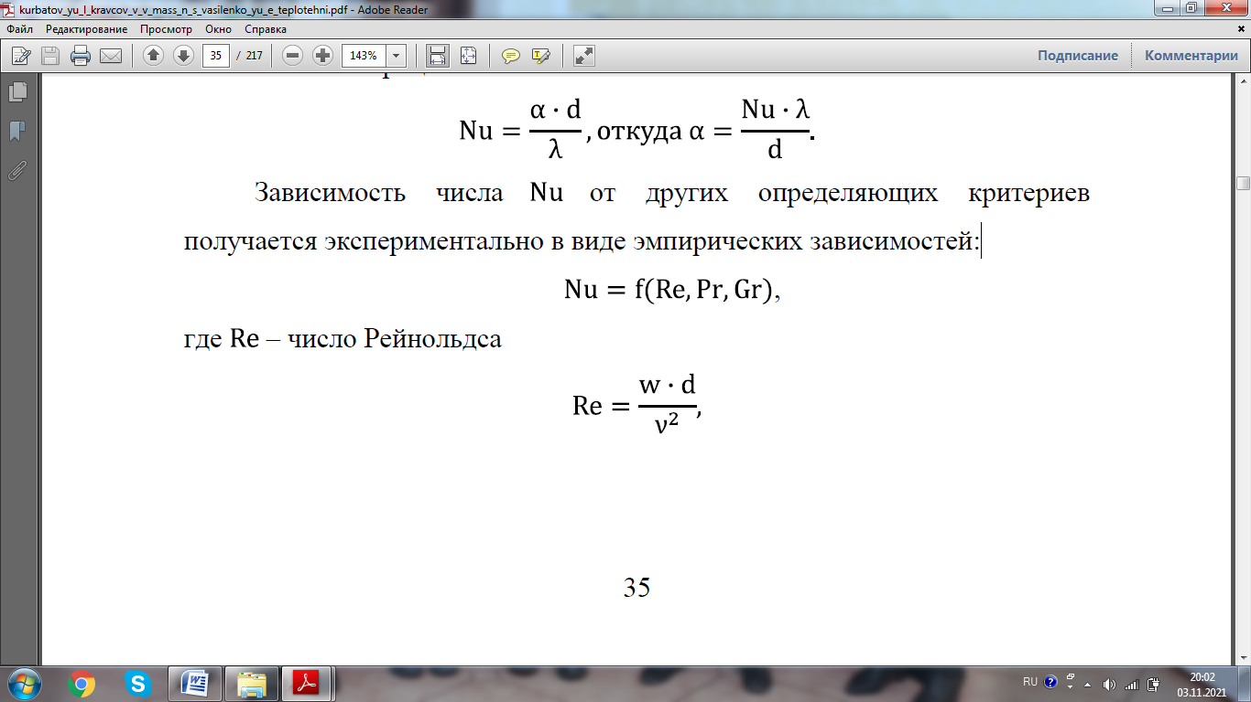
где Re – число Рейнольдса

которое характеризует соотношение сил инерции и внутреннего трения (вязкости) при вынужденном движении среды;
Pr – число Прандтля
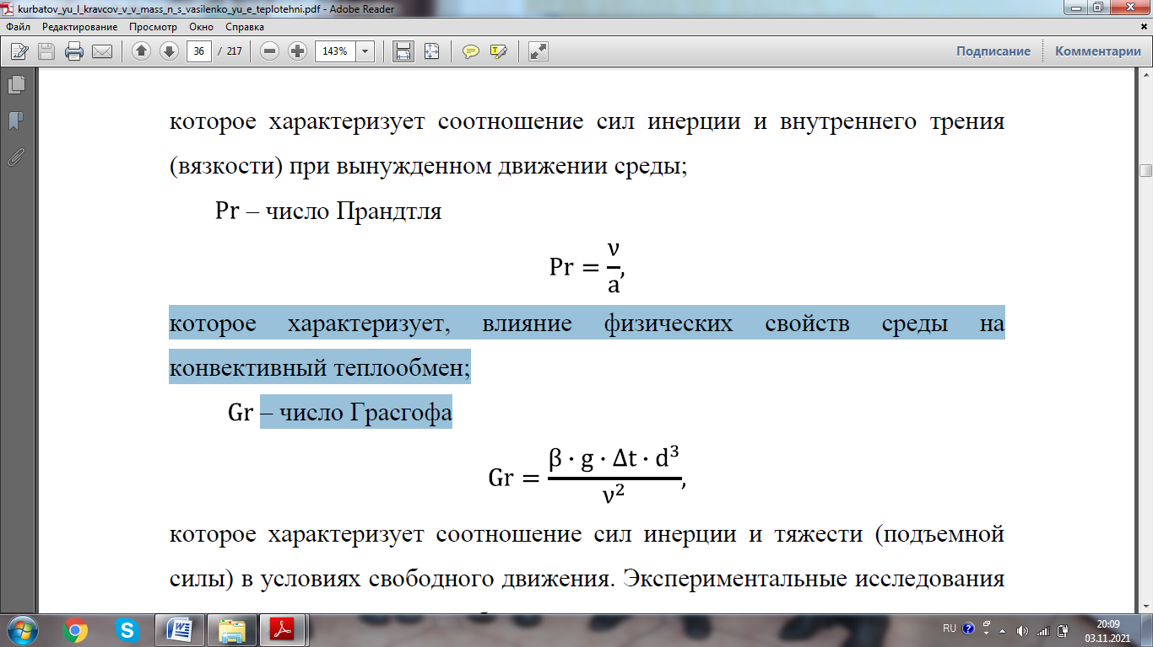
которое характеризует, влияние физических свойств среды на конвективный теплообмен;
Gr – число Грасгофа

которое характеризует соотношение сил инерции и тяжести (подъемной силы) в условиях свободного движения. Экспериментальные исследования проводятся для класса подобных явлений, различающихся:
-режимом течения (ламинарный, турбулентный);
-видом конвекции (вынужденная, естественная);
-формой поверхности (цилиндрическая, плоская, шаровая, другая);
-направленностью обтекания поверхности (продольное омывание поверхности, поперечное, омывание, под углом).
Для наиболее простых и распространенных случаев проведены эксперименты и эмпирические зависимости можно найти в справочниках, и специальной литературе. Например, для естественной (свободной) конвекции число Нуссельта рассчитывается по формуле:
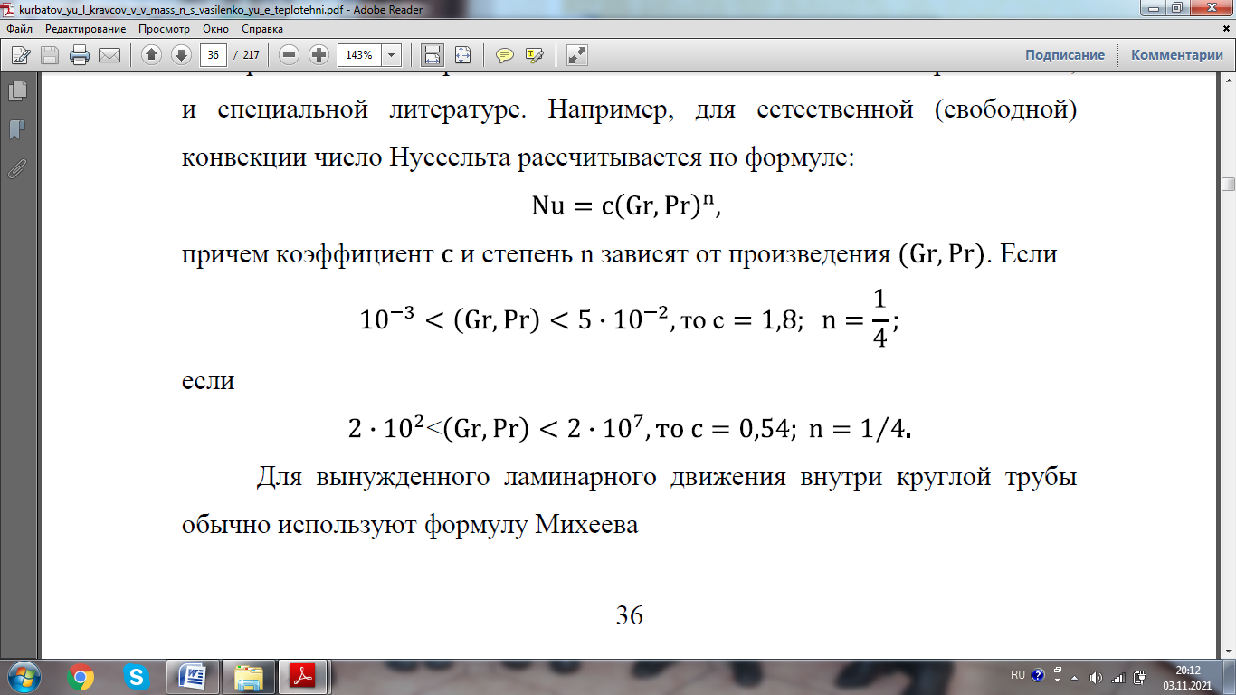
причем коэффициент и степень n зависят от произведения . Если
если
Для вынужденного ламинарного движения внутри круглой трубы обычно используют формулу Михеева
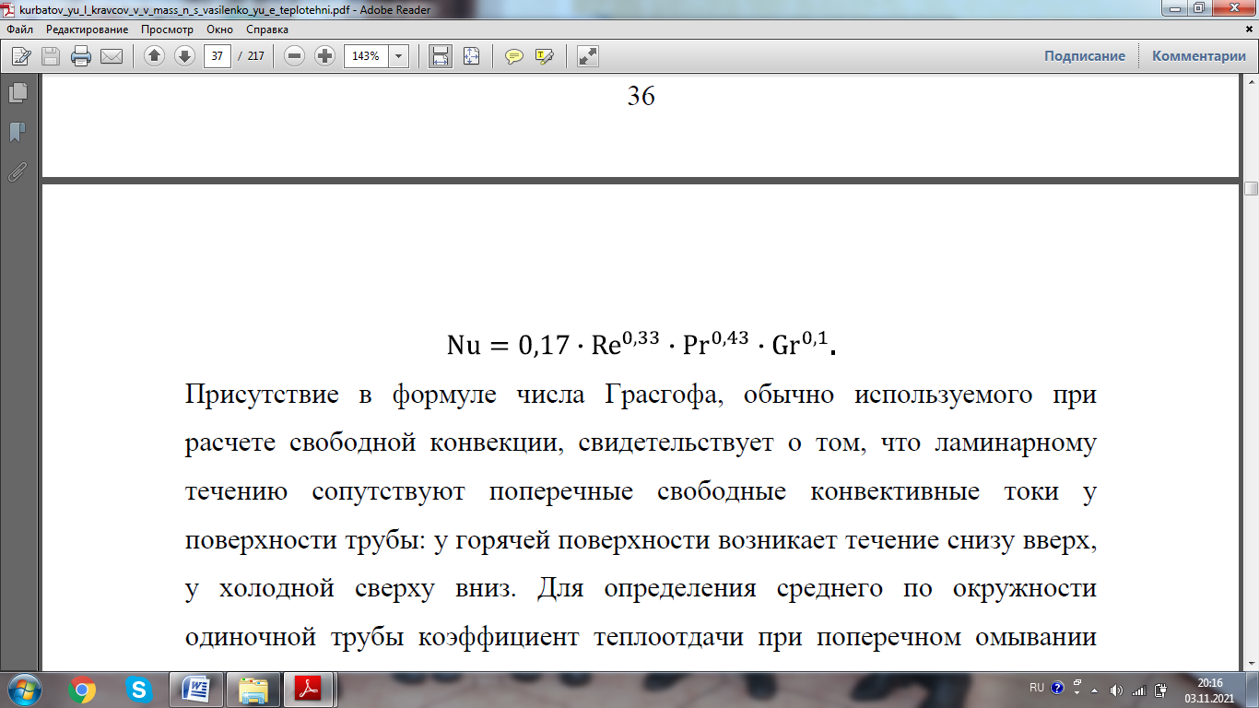

Присутствие в формуле числа Грасгофа, обычно используемого при расчете свободной конвекции, свидетельствует о том, что ламинарному течению сопутствуют поперечные свободные конвективные токи у поверхности трубы: у горячей поверхности возникает течение снизу вверх, у холодной сверху вниз. Для определения среднего по окружности одиночной трубы коэффициент теплоотдачи при поперечном омывании трубы турбулентным потоком (рис. 14) пользуются формулой
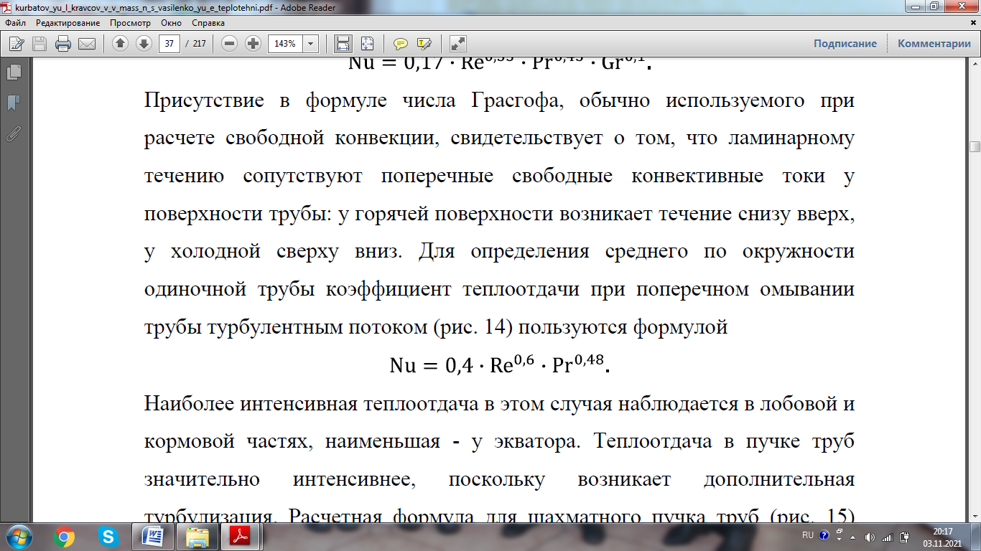
Наиболее интенсивная теплоотдача в этом случая наблюдается в лобовой и кормовой частях, наименьшая - у экватора. Теплоотдача в пучке труб значительно интенсивнее, поскольку возникает дополнительная турбулизация. Расчетная формула для шахматного пучка труб (рис. 15) имеет вид:
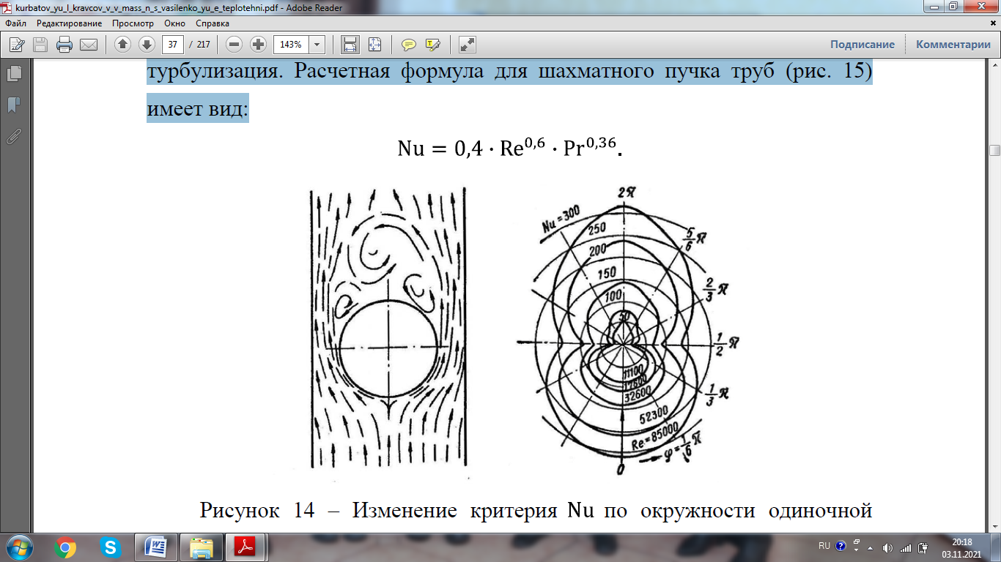

Рисунок 14 – Изменение критерия по окружности одиночной трубы

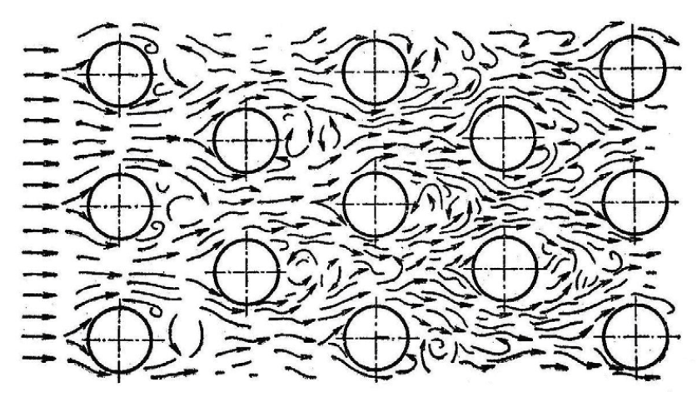

Рисунок 15 – Картина движения жидкости в шахматном пучке

